关于举行2014年常州市小学数学“同题异构”联合教研活动的通知
为精确把握课程标准，自觉创新教学行为，深化小学数学课程建设，提升广大教师课程实施能力，根据既定计划，决定召开“常州市小学数学‘同题异构’联合教研活动”。现在有关事项通知如下：
一、时间：2014年4月11日上午9︰00-下午3︰20
二、地点：常州市局小教育集团中山校区一楼电教馆
三、对象：
1.各辖市区小学数学教研员，市学科中心组成员。
2.全市各小学数学教师代表1名。
四、活动安排：
时间 | 主题 | 内容安排 | 执教或主讲
8:30-9:00 | 报到 |  | 奚利贤
9:00-9:40 | 聚焦课堂 | 《认识线段》 | 博爱教育集团 王丽娟
9:50-10:30 | 聚焦课堂 | 《直线射线和角》 | 局小教育集团 杨宏磊
10∶40-11∶20 | 聚焦课堂 | 《直线射线和角》 | 金坛朝阳小学 吴荣强
13:00-15:00 | 经验分享 | 《学生在认知几何概念时常见的错误及归因分析》 | 博爱教育集团 杭君
13:00-15:00 | 经验分享 | 《教师在教学几何概念时的困惑及应对策略》 | 局小教育集团 周志华
13:00-15:00 | 经验分享 | 《学生几何概念形成的心理机制及教学策略》 | 博爱教育集团 戴霞
13:00-15:00 | 经验分享 | 《“线、面、体”教学的育人价值和结构化设计》 | 二实小教育集团 郑学琴
13:00-15:00 | 经验分享 | 《小学数学“几何概念”教学的研究与实践---  以“射线直线和角”一课为例》 | 武进教研室 马伟中
15:00-15:30 | 互动研讨 | 就小学线段、射线与直线教学的问题进行互动研讨 | 常州教科院 潘小福
备注：
1.本次活动代办午餐，需要用餐的老师在报到时购买餐券。
2.本次活动不收费，请注意途中行车安全。
3.活动地址详见附件路线图。
（金坛和溧阳的老师若乘大巴车来参加活动，则大巴车停在中山校区校门外的指定车道上。）
附：常州市局前街小学教育集团中山校区路线图
公交信息：
- 乘坐210路、29路、33路、42路、53路到常州宾馆[晋陵中路]，下车步行189米；
- 乘坐12路、219路、33路、B22路到第一人民医院，下车步行190米；
- 乘坐210路、29路、B23路到博爱路晋陵路，下车步行231米；
- 乘坐210路、29路、B23路到博爱路太平桥路，下车步行251米；
- 乘坐219路到鹤园路局前街，下车步行265米。
常州城区缩略图：
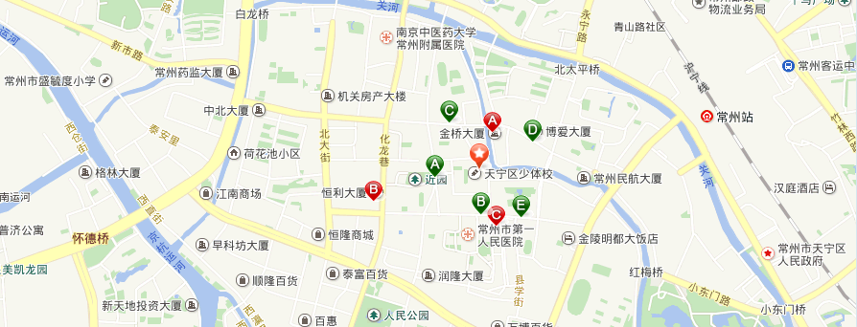
此处为常州市局前街小学教育集团中山校区

